## Unsupervised

### Pengertian unsupervised

##### data tidak memiliki label secara eksplisit dan model mampu belajar dari data dengan menemukan pola yang implisit

##### jenis learning yang hanya mempunyai variabel input tapi tidak mempunyai variabel output yang berhubungan

##### memodelkan struktur data dan menyimpulkan fungsi yang mendeskripsikan data tersebut.

##### mempelajari suatu data berdasarkan kedekatannya saja atau yang biasa disebut dengan clustering

##### Metode unsupervised learning yang paling umum adalah analisis cluster, yang digunakan pada analisa data untuk mencari pola-pola tersembunyi atau pengelompokan dalam data.

### Contoh algoritma

##### K-Means,

##### Hierarchical clustering,

##### DBSCAN, dan

##### Fuzzy C-Means.

#### klustering

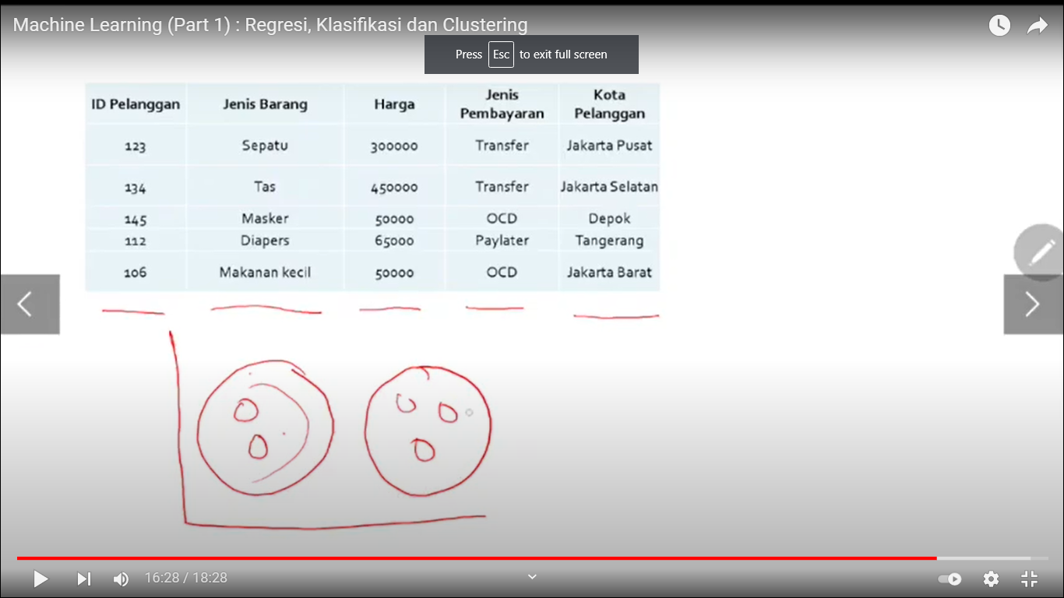

#### Association Rules

##### Apreori

##### FP Growth